Опыт работы
«Использование музейной педагогики в патриотическом воспитании детей дошкольного возраста»
Жуковская Оксана Владимировна, заведующий
Государственное учреждение образования «Детский сад № 46 г. Орши»

На современном этапе развития общества, когда происходят значительные изменения в политической жизни страны, на первое место в воспитании подрастающего поколения вышло патриотическое воспитание. Важная особенность нашего времени - объединение духовного наследия минувших столетий и современности, осмысленная необходимость использование народных традиций в системе образования. Каждый человек должен знать традиции и язык своего народа. Поэтому необходимо осознать, что чем больше национального в воспитании, тем сильнее духовное богатство нации. Сейчас, в период нестабильности в обществе, возникла необходимость вернуться к лучшим традициям нашего народа, к его вековым корням, к таким вечным понятиям, как род, родство, Родина. Невозможно воспитать настоящего патриота без уважения к истории и культуре своего Отечества.
На современном этапе требуются новые эффективные подходы к воспитанию подрастающего поколения, формированию его патриотизма, активной жизненной позиции.
Актуальность проблемы заключаете в том, что при наличии самобытной духовной культуры воспитания в Беларуси недостаточно разработана оптимальная модель дошкольного образования, которая бы основательно работала на основе народных педагогических традиций с применением современных технологий образования.
Формирование у детей дошкольного возраста представлений о родном крае, положительного отношения к нему, приобщение к национальным ценностям – одна из главных задач воспитания и обучения, которая стоит перед учреждениями дошкольного образования Республики Беларусь.
Основной целью нашей деятельности явилось создание предметно-развивающей среды, способствующей приобщению воспитанников к национальным ценностям, культурным традициям и обычаям белорусского народа. Любовь к родному краю не возникает у детей сама по себе. С самого раннего возраста необходимо целенаправленное воздействие на ребёнка. Именно в процессе знакомства дошкольников с миром культуры и истории, традициями и обычаями, наследием белорусского народа происходит первоначальное формирование патриотизма и гражданственности.
Есть много способов и средств знакомства ребёнка с культурным и историческим наследием своего народа. Но на наш взгляд самое эффективное и действенное средство - это знакомство ребёнка с культурой и историей Беларуси через музейную педагогику.
Музейная педагогика является инновационной технологией в сфере личностного воспитания детей, создающая условия погружения личности в специально организованную предметно-пространственную среду.
Для реализации поставленной цели было решено создать мини-музей «Белорусская хатка» в условиях детского сада.
Ребёнку сложно представить предметы быта, обычаи народа, его жизнь и на помощь в решении данной проблемы приходят экспонаты мини-музея. В настоящих музеях их рассматривают. Однако детское от природы любопытство удовлетворяется через желание потрогать, почувствовать и подержать в руках экспонаты музея, а особенно посмотреть, как они работают, поэтому в нашем мини-музее их можно трогать и изучать. Так как для детей, это очень интересный и эффективный способ познания окружающего мира. Мини-музей в патриотическом воспитании детей дошкольного возраста является инновационной формой познания окружающего мира, так, как только когда проникнешься духом времени, можно понять какими были наши предки, что для них было важно и ценно, о чем были их мечты и думы.
В своей работе мы опираемся на знания и опыт детей, двигаемся от простого к сложному, учитывая их психологические особенности и эмоциональное восприятие окружающего, образность и конкретность мышления.
Организованный в дошкольном учреждении мини-музей «Белорусская хатка» стал для детей первым шагом к формированию интереса к своему народу, его традициям, истории и культуре. На наш взгляд, важно то, что при использовании музейной педагогики появляется возможность применять в работе с детьми новые технологии коллекционирования и способы организации предметно-развивающей среды в виде мини-музея с разнообразными разделами и композициями, которые помогут погрузить ребёнка в прошлое. Основой музейной педагогики является введение ребёнка в специально организованную среду, которая включает в себя элементы искусства, предметы старины и помогает ему установить собственные отношения с обществом, историей, культурой своего народа и способствует формированию представлений о предметном мире, о том, что создано руками человека. Основным средством для достижение высоких результатов патриотического воспитания, в знакомстве детей с предметами быта наших предков и их использованием выступает активная деятельность детей, где ребёнок дошкольного возраста является его непосредственным участником.
Через создание мини-музея «Белорусская хатка» решаются основные задачи патриотического воспитания дошкольников по формированию у детей интереса, уважения к истории, культуре, языку белорусского народа, знакомству с разными формами устного народного творчества, с особенностями народного быта, воспитанию у детей гордости за свою страну, её историю, расширению кругозора дошкольников, словарного запаса через знакомство с предметами быта, с традициями белорусского народа. При посещении музея дети знакомятся с предметами быта наших предков, их названиями, предназначением, способами действиями с ними. В нём представлены различные старинные предметы: маслобойка, прялка, утюг, ухваты, сундук, в которых хранятся рушники, вышивки, скатерти, лучина, которой наши предки пользовались для получения света. В мини-музее оформлен почетный угол - покуць - это уголочек храма в доме, где висит икона, обрамлённая полотенцем-набожником, освящавшая молчаливой молитвой дом и жизнь людей. Представлен уголок крестьянского быта. Главный экспонат - печь, где на лежанке греется кот, который по поверью приносит счастье и спокойствие в дом, в горниле - блины, в печурке - сушенные грибы, возле печи весят вязанки лука и чеснока, припасённые белорусами на зиму, здесь же колбасы и окорока. Имеется подпечек, где хранятся дрова. Посередине хатки - большой стол с яствами, полка с старинной кухонной утварью. Возле кровати хозяев, висит люлька с младенцем. В мини-музея оформлена входная дверь, окно, в котором виден сельский пейзаж. Вышивки на одежде, ткачество, вязание спицами и прутьями, резьба по дереву, представленные в мини-музее, свидетельствуют о высоком художественном вкусе нашего народа. В зимнее время крестьянский дом преобразовывался в ремесленную мастерскую, где долгими вечерами при свете лучины делали ложки, посуду, плели лапти, ткали и шили одежду.
Следующим этапом в развитии музейной педагогики в учреждении дошкольного образования стала организация мини-музея «Никто не забыт- ничто не забыто», открытие которого состоялось 8 мая 2022 года. В год исторической памяти особо актуальным стал вопрос воспитания ребёнка-патриота своей страны, который будет помнить историческое прошлое Родины, научится ценить мир и свободу на нашей земле. В музее много макетов, отражающих военные действия на земле, воде и в воздухе, мирное время после войны. На стене памяти размещены фотографии воинов-земляков и тех, кто участвовал в освобождении Орши. Здесь же расположился и музей в чемодане, где воспитанники могут познакомиться с атрибутами для принятия пищи: котелок, ложка, алюминиевая кружка, с кисетом, пересмотреть старые газеты.
Особой популярностью у воспитанников пользуются гармонь, макет автомата и ружья, граммофон. Ребята могут не только получить знания о Великой Отечественной Войне, но и примерить на себя военную одежду, подержать в руках автомат. В предпраздничные дни в мини-музее проходят тематические занятия, экскурсии, праздничные мероприятия.
Немаловажное место в работе мини-музея занимают занятия-экскурсии. И это вполне закономерно, так как музейная экспозиция и экскурсионный метод взаимосвязаны. Большое внимание было уделено подготовке юных экскурсоводов из старших дошкольных групп. Во время экскурсий и занятий в музее дети имеют возможность познакомиться с устным народным творчеством и искусством. В музее звучат народные песни, колыбельные, обрядовая музыка.
В создании мини-музея принимали участие педагоги дошкольного учреждения, дети и их родители. Поэтому особенно ценно, что родители, бабушки и дедушки подержали нашу идею и не остались равнодушны к формированию у детей патриотических чувств. Ведь именно взрослые пополняли музей экспонатами, помогали в оформлении экспозиции, выполняли вместе с детьми разные поделки, собирали коллекции, участвовали в совместных праздниках и досугах. У родителей выработалась активная позиция, появилось чувство ответственности за духовно-нравственное становление своих детей.
Из вышесказанного можно сделать вывод, что мини-музей является инновационной эффективной формой педагогической деятельности, которая позволяет решать задачи патриотического воспитания детей дошкольного возраста: во-первых, помогает приобщить детей к истокам народной и национальной культуры; во-вторых, способствует сохранению народных традиций, воспитанию патриотических чувств; в-третьих, позволяет развивать у дошкольников способность к самостоятельному освоению окружающего мира.

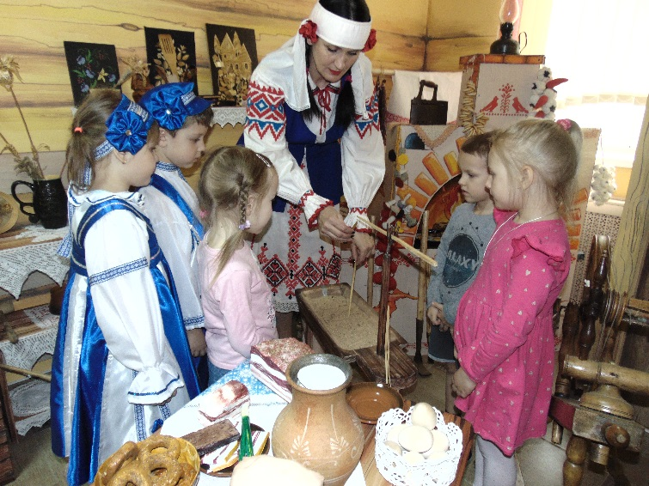
Рисунок 1. Пользование лучиной
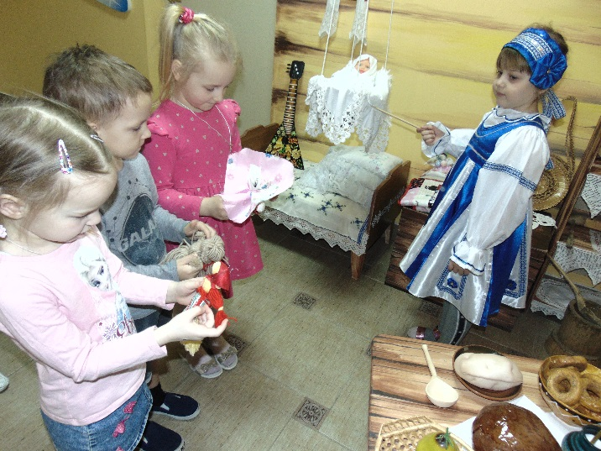
Рисунок 2. Знакомство с куколками-оберегами.

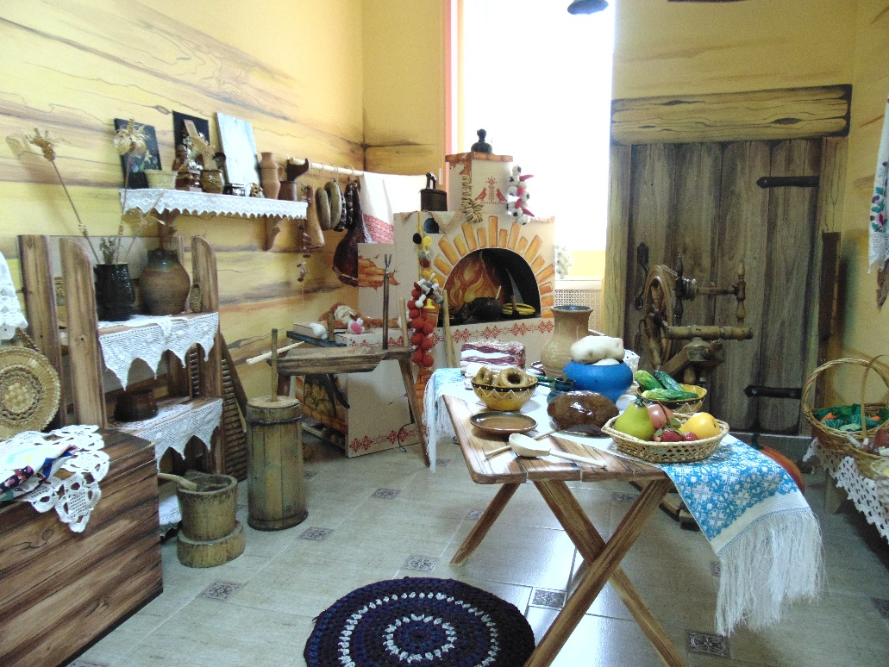
Рисунок 3. Общий вид мини-музея «Беларуская хатка»

Список литературы
1. Учебная программа дошкольного образования (для учреждений дошкольного образования с русским языком обучения и воспитания)/М-во образования Респ.Беларусь.-Минск:НИО, 2023.-380
2. Праменьчыкі выхавання патрыятызму: дапаможнік для педагогаў устаноў, якія забяспечваюць атрыманне дашкольнай адукацыі: у 2 ч. Ч. 2/ склад.: В.С. Красюк, М.М. Сцепчанка. К.В. Шавяленка. – 2-е выд. – Мазыр : Белы вецер, 2010.
3. Рыжова Н. А. Мини-музей в детском саду / Н. А. Рыжова, Л. В. Логинова, А. И. Данюкова. – М.: Просвещение, 2008. – 265с.

